И в феврале суровом, снежном пришла победа на
Кубань.

Сценарий классного часа, посвященного Дню освобождения Краснодара от фашистских захватчиков

Учитель начальных классов
А.В.Мнацаканян

Краснодар, 2014 г.

И в феврале суровом, снежном пришла победа!

12 февраля – День освобождения города Краснодара
от немецко-фашистских захватчиков

Цель: приобщение учащихся к великим историческим событиям нашей Родины, воспитание чувства патриотизма, любви к Родине, к родному городу.
Оборудование: мультимедийный проектор, презентация, стихи, военные песни.

Ход мероприятия:
12 февраля – это день освобождения Краснодара от немецко-фашистских захватчиков. (Слайд 1)

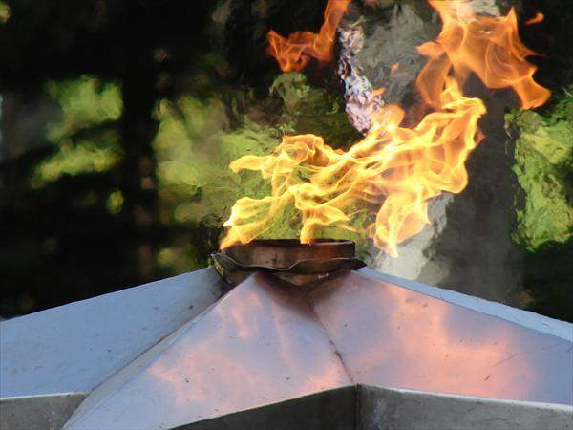Слайд 1.

Сегодня прошло уже 69 лет с той знаменательной даты. День освобождения Краснодара от фашистов – это день новых надежд, день радости, слез, счастья и, конечно, горечь потерь. Цена победы была очень дорогой для наших кубанцев. 260 тысяч не вернулось с фронтов Великой Отечественной войны. Более 100 тысяч у нас были угнаны в рабство. И впервые фашисты в нашем городе Краснодаре применили душегубки.
Подобные героические события не должны забываться, мы чтим и помним имена всех воинов, которые не жалея себя освободили нашу землю от фашистских оккупантов… (Слайд 2,3,4,5)
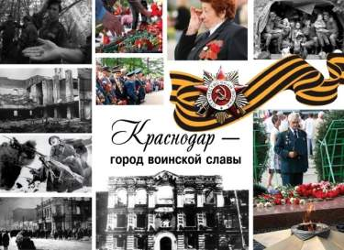Слайд 2 Слайд 3
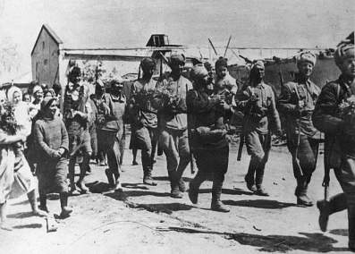 Слайд 4

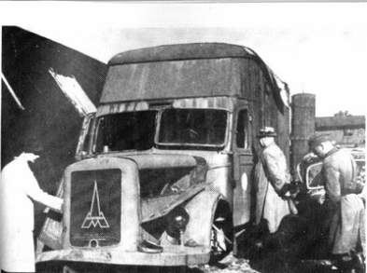Слайд 5
Оккупация Кубани – одна из самых трагических страниц ее истории. Еще до захвата районов края гитлеровцы направили на Северный Кавказ большую группу инженеров и экономистов, составивших специальный «экономический комитет по Кавказу».
Военная оккупация Северного Кавказа предусматривалась немцами на длительный срок. Во временно захваченных районах создавалась фашистская оккупационная администрация, она приступила к установлению «нового порядка».
В широких масштабах началось ограбление богатого края, закабаление его жителей, зверские расправы над советскими людьми, массовый угон на рабский труд в Германию. По приказу бургомистра города Краснодара всё население в возрасте от 14 до 60 лет должно было зарегистрироваться на бирже. Гражданское население используется на рытье окопов. Рабочий день длится 10 часов, выходных нет, работающим дают хлеба 250 грамм и за последнее время выдачи хлеба срезали до 150 грамм.
Недовольство мирных жителей на врага растёт всё больше. Особенно сильно действуют непосильные работы, невыдача хлеба, а также грубые и зверские обращения оккупантов. В городе был введен комендантский час, после 6 часов вечера никто не смел появляться на улице, нарушителей расстреливали на месте. (Слайды 6,7)
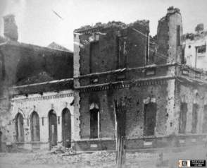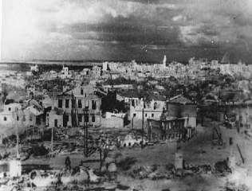Слайды 6,7
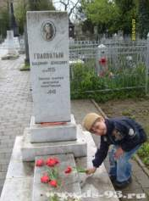Слайд 8

Всего на фронтах Великой Отечественной воевало 68 тыс. краснодарцев. Из них более 18 тысяч не вернулись с войны.
80 тыс. краснодарцев – фронтовиков и тружеников тыла награждены орденами и медалями, 33 - удостоены высокого звания Героя Советского Союза.

(Слайд 9, рассказ учителя о семье Степановых)

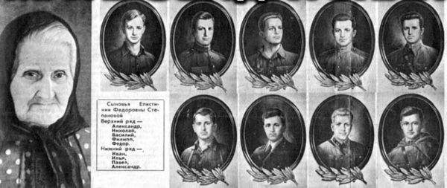Слайд 8

Особая роль в возрождении разрушенного Краснодара принадлежит труженикам тыла: старикам, женщинам, детям. Благодаря им уже в 1944-м в городе было восстановлено 121 промышленное предприятие, заработали 34 производственные артели, которые в этом же году дали стране и фронту продукции на 95 млн. рублей.

9 февраля начались бои на подступах к городу. (Слайды 10,11,12)
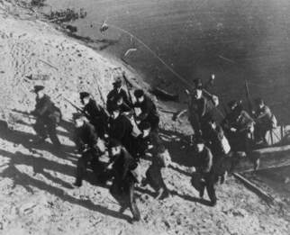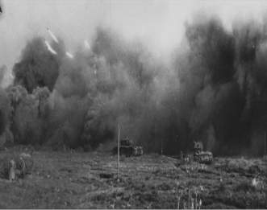Слайды 10

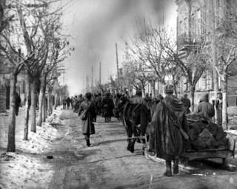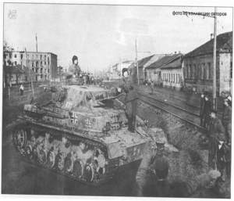Слайд11
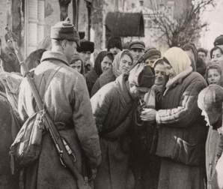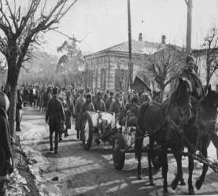Слайд 12
Ученики читают отрывки из стихотворения В.Бакалдина «Краснодарская быль»
Черным было небо над Кубанью,
нефть клубила адскую пургу,
мальчики без воинского званья
бились на кубанском берегу.

Не богатыри,
не исполины,
под напором бешеных атак,
припадая к желтым склонам глины,
трое суток продержались так…

Умирали хлопцы ополченья
От знакомых улиц в двух шагах.
Было страшно им,
и было больно…
Но они иначе не могли.

Полегли
поклассно
и
пошкольно
от родного дома не вдали…
Первые группы пехотинцев, преодолев реку ночью, создали плацдарм и обеспечили 10 февраля переправу войск. В ночь на 12 февраля в город ворвались бойцы Советской армии, а утром наступившего дня красное знамя развивалось в центре города: на углу улиц Красной и Гимназической. Его установили Д. Васюков, Ю. Шикинин и Х. Адалгиреев. Краснодар стал снова свободным.
Заранее подготовленные ученики читают стихитворение Скугарева
В том феврале, суровом, снежном,
Вняв человеческим надеждам,
Пришла победа на Кубань.
Казалось, хлынула лавина
С вершин седых Кавказских гор
и все вокруг заполонила:
Дорогу, речку, косогор…

В том феврале рассветной ранью
Тревожно хрустнул ветки сук,
В окно с цветущею геранью
Раздался первый дробный стук.
И он вошел с морозным паром –
Шинель внакидку, автомат,
Обыкновенный русский парень,
Советский армии солдат…

В ознаменование освобождения города на площади Победы установлен величественный монумент «Советским воинам – освободителям города Краснодара». В центре скульптурной композиции – многометровая фигура советского воина с автоматом в руке. За спиной, словно парус на ветру, развевается плащ- палатка. На груди воина солдатский орден Славы, боевые медали. А под сапогом воина растоптанное фашистское знамя. По бокам монумента, словно склоненные стяги, установлены по горизонтали две стелы с барельефными изображениями. На стеле слева - воины в бою. Среди них автоматчик, моряк, минометчик, командир-офицер, боец с гранатой в руке. Их лица мужественны, взгляды решительны. На стеле справа – барельефная композиция, отражающая радость встречи воинов – освободителей с краснодарцами. Открытие памятника состоялось 9 мая 1965г. Автор монумента – скульптор И. Шмагун. (Слайд № 13)
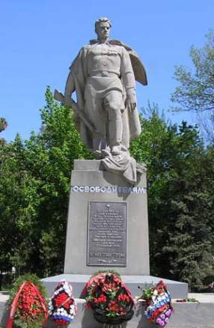Слайд 13
(В соответствии с показом слайдов подготовленные заранее ученики рассказывают об установленных в Краснодаре памятниках и монументах)

Военно-Братский мемориальный комплекс, 1985 г., ул. Северная, Всесвятское кладбище (Слайд 14).
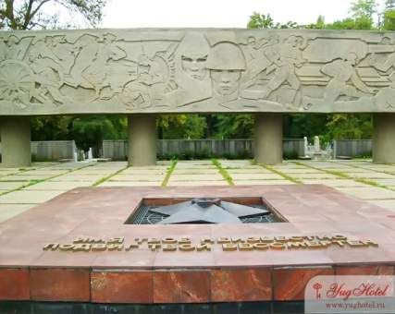Слайд 14
Вечная слава воинам, павшим в боях за независимость нашей Родины в 1941-1945гг. Эти слова начертаны на большом обелиске, облицованном светло-серым мрамором. Бронзовый солдат, стоящий у обелиска, склонил знамя и голову над прахом погибших товарищей. 6419 советских воинов, павших в боях с немецко-фашистскими захватчиками, замученных в застенках гестапо и умерших от ран, похоронены на городском кладбище, что у площади Памяти героев в Краснодаре. Их могилы, ранее разбросанные по всему кладбищу, в 1985 году стали воинским мемориалом.

Памятник студентам, преподавателям и сотрудникам Университета, погибшим на фронтах Великой Отечественной войны. 1986 г. Находится на площади у Кубанского Государственного Технологического университета - в соответствии со слайдами (Слайд 15).
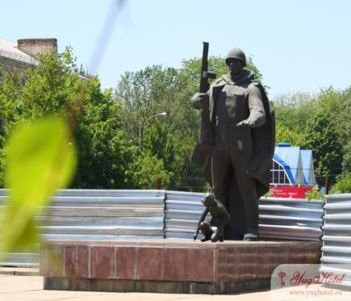Слайд 15
В канун сорок пятой годовщины начала Великой Отечественной войны около здания Кубанского Политехнического Института появилась трогательная скульптура - советский солдат, ставший на защиту маленькой девочки. Этой скульптурной композицией студенты и сотрудники института решили отдать должное беспримерному подвигу советской молодежи, отдавшей весь свой талант и силы на защиту Родины.

Во время торжественной церемонии открытия монумента студенты Политехнического института заложили в специальную капсулу послание к студентам далекого 2045 года. Капсула была замурована в пьедестал памятного камня, установленного рядом с памятником. На нем выбиты священные слова: «Студентам, преподавателям и сотрудникам Кубанского Политехнического Института, отдавшим жизнь за честь, свободу и независимость Социалистической Родины в годы Великой Отечественной войны».

Памятник 13 тысячам краснодарцам – жертвам фашистского террора, 1975 г. Находится в Первомайском городском парке (Слайд 16).

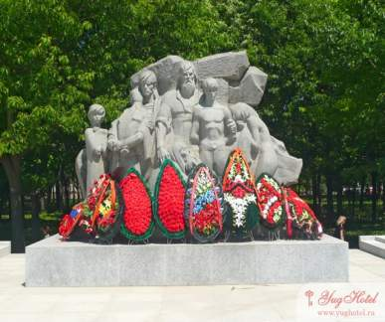Слайд 16

Всего в столице Кубани каратели уничтожили более тринадцати тысяч мирных жителей. В память о них тринадцать зеленных квадратов покрывают сегодня широкое поле мемориального комплекса, открытого 9 мая 1975 года в Первомайской роще, на бывшей северной окраине города в День 30-летия Победы.
Под звуки государственного гимна ниспало покрывало с памятного надгробья, и взорам людей открыл ась скульптурная группа.
Спокойно, с гордо поднятой головой встречает смерть старый партизан. Непокоренными умирают паренек - комсомолец, военнопленные матрос и солдат. Как грозное обвинение фашизму - ни в чем не повинная девочка, которая упадет сейчас под выстрелами гитлеровцев.
Накануне было произведено перезахоронение останков погибших жителей Краснодара. Урна с землей, взятой с прежних мест захоронения, замурована рядом с памятным надгробием.

Музей военной техники "Оружие Победы" расположен в Краснодаре в парке "30-летия Победы". Представлена военная техника времен Великой Отечественной Войны - танки, пушки, зенитки, "Катюша", подводная лодка и др., всего 40 единиц. (Слайды 17,18,19,20)
На памятной стеле в парке увековечены имена Героев Советского Союза, удостоенных высшей воинской награды за участие в боях с гитлеровцами на Кубани. Это единственный в Краснодарском крае музей военной техники. Расположен музе й под открытым небом.

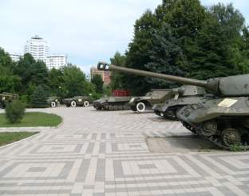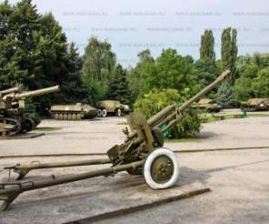Слайд 17
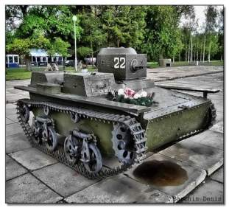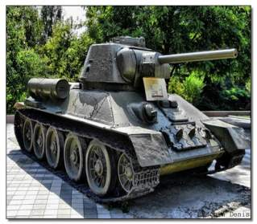Слайд 18
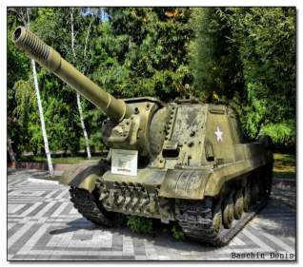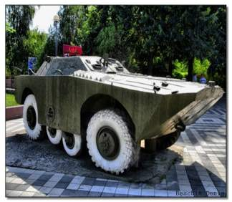Слайд 19

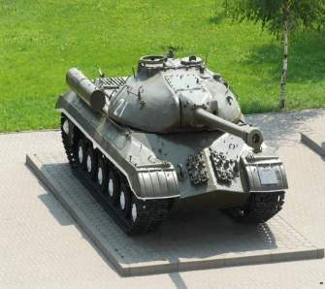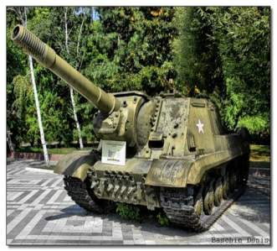Слайд 20
(Слайд 21 Беседа о ветеранах)
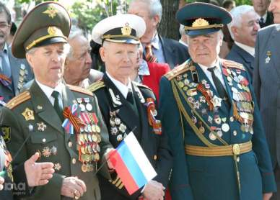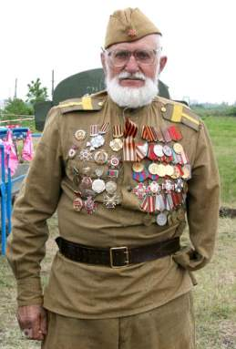

Заранее подготовленные ученики читают стихотворения

Чествуем погибших и живых,
Тех, кто пал, Отчизну защищая,
Имена навек запомним их,
Жизнь они свою за нас отдали.
С каждым годом все короче ряд
Очевидцев тех боев кровавых,
Пусть же взрывы больше не гремят,
Не тревожат застарелой раны.

Ваш геройский подвиг не забыть,
Пусть года бегут неумолимо,
Но сирени бархатная кисть
В вашу честь цветет неопалима.

Блестят на солнце ордена,
Звенят торжественно медали,
Гордится ими вся страна,
Они свободу отстояли.
Всё меньше остаётся их,
Седых защитников народа,
Что приближали счастья миг,
К победе шли четыре года.
Их украшает седина,
Сияют новые медали,
В долгу пред ними вся страна

Все меньше остается участников тех страшных событий, тем больше наша ответственность перед этими удивительными людьми. Низкий поклон и огромное спасибо всем, кто подарил нам возможность жить и учиться под чистым, мирным кубанским небом!

